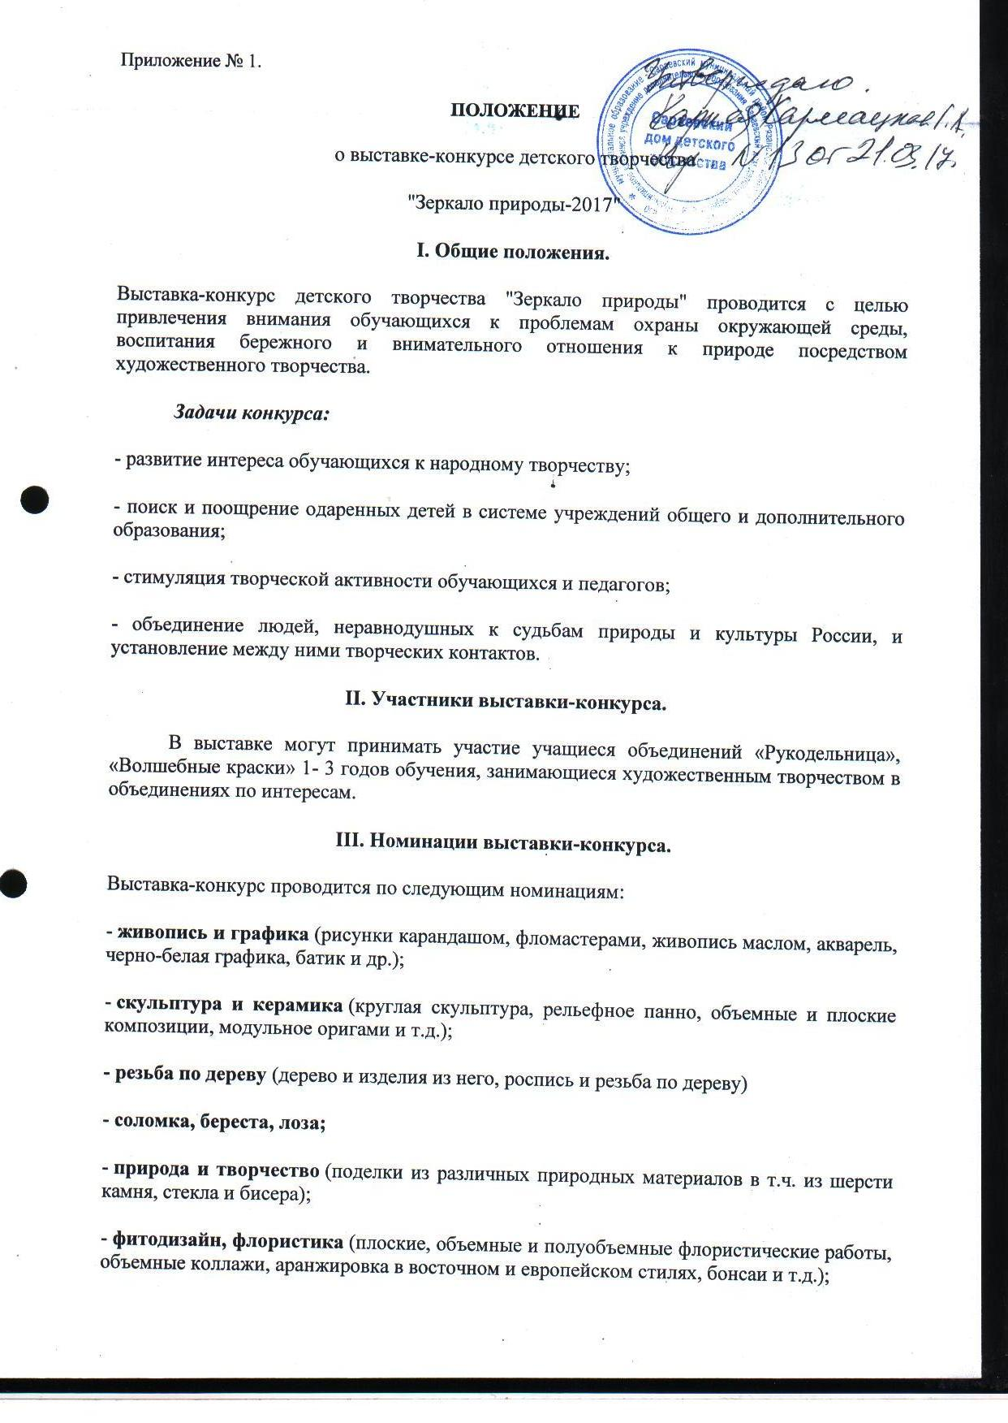
- резервы – изделия, созданные полностью или частично из разных бытовых и производственных отходов.
- видео и фотоработы в которых отражена любая эколого-биологическая тема (фильм-репортаж, научно популярный фильм, учебный фильм, игровой короткометражный фильм, мультфильм)
IV. Темы выставки-конкурса:
-​ «Гармония природы»;
-​ «Птица года 2017 – буроголовая гаечка»;
-​ «Мир глазами детей»
В номинации «Резервы» темы свободные
V. Сроки проведения выставки-конкурса.
Выставка-конкурс детского творчества "Зеркало природы-2017" проводится с 21 марта по 1апреля 2017 года. Работы принимаются строго до 1 апреля включительно. В Муниципальном конкурсе "Зеркало природы-2017" принимают участие работы победителей и призеров учрежденческого этапа данного конкурса. К рассмотрению принимаются работы, соответствующие темам выставки – конкурса (пункт IV)
VI. Условия проведения выставки.
Каждый участник, согласно требованиям к оформлению конкурсных работ (Приложение № 2), может представить на выставку от 1 до 3 работ по каждой из избранных им номинаций. Конкурсные работы должны сопровождаться анкетой-заявкой (Приложение № 3). Работы оцениваются согласно критериям (Приложение № 4).
Победители и призеры награждаются грамотами отдела образования администрации Сараевского района. Работы победителей и призеров участвуют в областном конкурсе-выставке "Зеркало природы-2016"
Конкурсные работы, заявки и перечень работ (Приложение № 3, табл.1) принимаются до 3 апреля 2017 года по адресу: р.п. Сараи, ул. Ленина, д.122. кааб.№11 (методический отдел) МКУ «ЦООУ Сараевского района»
Приложение № 2
Требования к оформлению конкурсных работ
Работы на конкурс должны быть представлены в натуральном виде. Экспонаты нельзя сворачивать и перегибать, если это может повредить их внешнему виду, хрупкие надлежит надежно упаковать, живопись и графику нужно представлять без рамок.
Все работы должны быть представлены двумя этикетками. Одна приклеена с обратной стороны, другая прикладывается к заявке.
4 см
8,5 см
Обе этикетки должны быть выполнены по единому образцу: шрифт Times New Roman, 12 пт, начертание обычное (для указания ФИО, возраста автора, а также названия работы – полужирное),выравнивание теста - по центру
Если к работе (серии работ) прилагается сопроводительный текст, он печатается на отдельном листе так, чтобы его можно было вывесить рядом с работой (сведения об авторе текста пишутся с обратной стороны листа).
Рисунки и живопись не должны быть помещены в рамки, а представляется только полотно.
Плакаты не должны помещаться в рамки и представляются в расправленном виде.
Приложение № 3
Заявка на участие в конкурсе «Зеркало природы - 2017»
Номинация____________________________________________________________________
ФИО участника (полностью)
_____________________________________________________________________________
Дата рождения участника_____________________________
Домашний почтовый адрес (с индексом)
_____________________________________________________________________________
Домашний телефон__________________________
Место учебы ( название из Устава образовательной организации), класс
_____________________________________________________________________________
_____________________________________________________________________________
Фамилия, имя, отчество, должность руководителя
+
Наименование базового учреждения, его точный адрес, контактные телефоны, факс,
электронная почта________________________________________________________________
_____________________________________________________________________________
Подпись руководителя учреждения_______________________ Печать
Форма заявки на участие в выставке-конкурсе детского творчества «Зеркало природы - 2017» заполняется на каждого автора отдельно для каждой номинации.
Таблица 1
Перечень работ, прилагаемых к заявке на участие в конкурсе «Зеркало природы».
№ | Фамилия, имя, отчество участника | Вид работы и техника исполнения | Тема  Номинация | Фамилия, отчество, отчество руководителя
1
2
Приложение № 4
Критерии оценки работ областного конкурса детского творчества
«Зеркало природы - 2017».
Природа и творчество
В номинации «Живопись и графика»:
- техника выполнения работы;
- композиция;
- полнота освещения выбранной темы,
образность;
- грамотность рисунка;
- цветовое решение работы;
- оригинальность;
- оформление работы
В номинациях «Скульптура и керамика»
« Резьба по дереву» и «Соломка, береста, лоза»
- техника выполнения работы;
- качество оформления;
- композиция;
- полнота освещения выбранной темы,
- образность;
- цветовое решение работы;
-линия, пластика.
- техника выполнения работы и
качество оформления;
- композиция;
- полнота освещения выбранной темы,
образность; - цветовое решение работы;
- оригинальность.
- линия, пластика.
- полнота демонстрации природных
свойств материала.
В номинации «Резервы»:
- оригинальность художественного
замысла
- художественный эффект от
использования
в работе бросового материала
- оригинальность технологии;
- оправданность данной технологии с точки
зрения охраны окружающей среды;
- цветовое решение работы, композиция,
- пластика;
- качество выполненной работы.

